Ellen College Maipú
Teléfono: 225323256/ República # 2375, Maipú.

Asignatura: Educación Física y Salud.
Curso = I Medio A.
Respuestas Taller Número 1: “Energía y Movimiento”
Inicio.
Tarea Individual:
El propósito de esta tarea, es que el estudiante refuerce, de una manera práctica los conceptos acerca de los hidratos de carbono, el rol fundamental que estos juegan en la práctica de Actividad Física y algunos ejemplos de los Hidratos de Carbono más comunes en el ámbito del ejercicio físico.
Para ello el estudiante deberá leer 2 materiales, disponibles en los RECURSOS de la clase.
1. Un breve PDF " Hidratos de Carbono”
2. Un vídeo, muy corto, acerca de los Hidratos de Carbono.
Desarrollo
Análisis de recursos.
-Hidratos de Carbono (PDF) = lea, comprenda y destaque los conceptos más importantes.

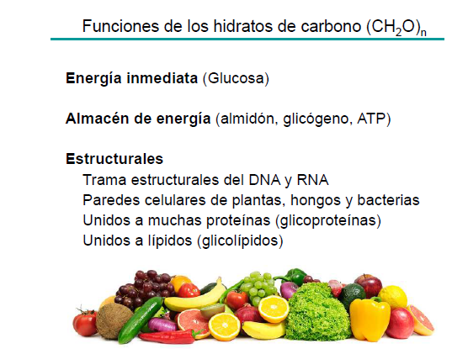

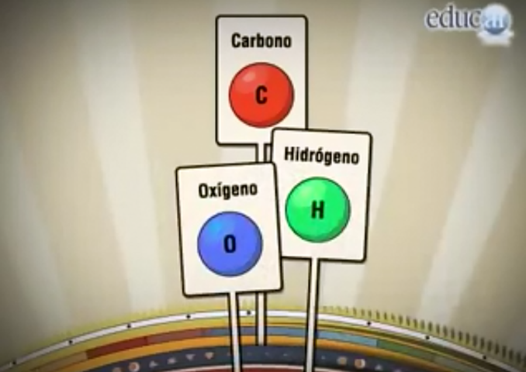

-Vídeo = observe y anote, si es necesario, las palabras claves que se repiten en el video como en el PDF.
Una vez que usted haya analizado ambos documentos, deberá contestar las siguientes preguntas, al final de la clase.

Cierre.
- Luego de leer el documento, usted deberá responder las 3 siguientes preguntas de prueba.
1) ¿Cuáles son las funciones de los Hidratos de carbono?.
2) ¿Cómo se llama el enlace que une a dos monosacáridos cuando forman un disacárido?, de ejemplos de disacáridos.
3) De ejemplos de polisacáridos. ¿Cuál de ellos aporta energía en el deporte?
4) Explique la importancia de tomar desayuno, antes de realizar clases de Educación Física y Salud (fundamentar desde el punto de vista energético, teniendo en cuenta los conceptos de células, músculos y energía)

Respuestas
- La función principal de los hidratos de carbono (carbohidratos, glúcidos o azúcares) es la de entregar energía al cuerpo. Esta energía puede ser entregada de 2 maneras :
- Entrega inmediata = por ejemplo la Glucosa contenida en el arroz, cereales, miel etc.
- Almacenamiento de energía = por ejemplo el glucógeno almacenado en los músculos y en el hígado.
- El enlace que une a 2 monosacáridos se llama “Enlace Glicosídico”.
Algunos ejemplos de disacáridos comunes son: Sacarosa (azúcar de mesa), lactosa (azúcar de la leche) y la maltosa (en la cebada).
- Dentro de los polisacáridos más comunes, encontramos :
-Almidón
-Celulosa
-Glucógeno: Es el principal combustible durante la actividad física en el cuerpo humano. Lo encontramos dentro de los músculos e hígado.
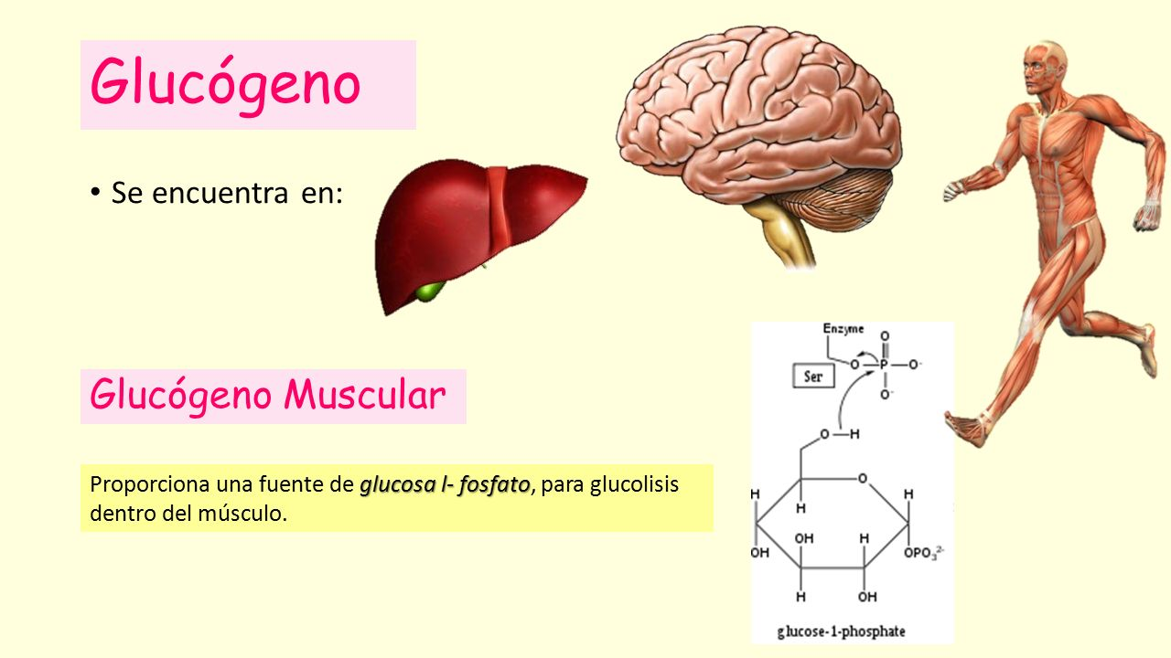

- Desayunar antes de realizar clases de Educación Física y Salud ¿Por qué hacerlo?
“Cuando cenamos en la noche, nuestra última comida es a las 9:00 pm aproximadamente. Mientras dormimos, nuestro cuerpo tiene un ayuno de 9 horas aproximadamente; pensando en que desde las 10 pm hasta las 7:00 am, hay 9 horas.
Al despertar nos sentimos cansados, fatigados, inclusive después de haber descansado muy bien. Esto ocurre porque las reservas de glucógeno en el cuerpo son limitadas. Durante el sueño, en la noche, nuestro cuerpo utiliza gran parte de la energía para su metabolismo en reposo como la reparación celular. Pero las reservas de glucógeno no son infinitas. Al despertar nos encontramos con nuestras reservas de glucosa y glucógeno casi vacías, es por ello que lo primero que debemos hacer al despertar es tomar desayuno. Para ingerir alimentos que posean hidratos de carbono y así nuestro cuerpo pueda sintetizar glucógeno; el cual será rápidamente descompuesto en glucosa y de manera inmediata nuestro cerebro, músculos y todo el hígado estará totalmente operativo y tendremos energía.”
Desayuno

Cereales, leche, tostadas, frutas (Carbohidratos)
Al ser procesados por nuestro cuerpo; se obtendrá
Glucógeno, el cual:
Será transformado en
Glucosa o almacenado en el hígado y músculos.
Combustible para funcionar

